«Қазақ және ұйғыр тілдері » пән циклдік комиссиясының 2017-2018 оқу жылының мақсат, міндеттері

Мақсаты:
Білім беру үрдісіндегі негізгі мәселелер мазмұны мен әдіс-тәсілдерін жетілдіру, тіл, әдебиет сабақтарына салтынай кешендік технологиясын енгізу, оқудың инновациялық әдістерін тиімді пайдалану.
Міндеттері:
- Заман талабына лайықты білікті маман даярлауда сапалы көрсеткіштерге қол жеткізу.
- Білім беру үрдісін ақпараттандыру арқылы білім сапасын арттыру.
- Ұстаздардың кәсіби біліктілігі мен педагогикалық шеберлігін көтеру.
- Пән кабинеттерін әдістемелік педагогикалық талапқа сай шабдықтау.
- Фаультатив сабақтарды үйірме жұмыстарын шығармашылық пен жүргізіп, студенттердің ғылыммен рухани ізденістеріне басшылық жасап, жеке тұлға ретінде қалыптастыруына бағыт беру.
- Пән мұғалімдерінің іс-тәжрібесіне әдістемелік, педагогикалық басылымдарларға әзірлеу.

«Қазақ және ұйғыр тілдері» пән циклдік комиссиясы

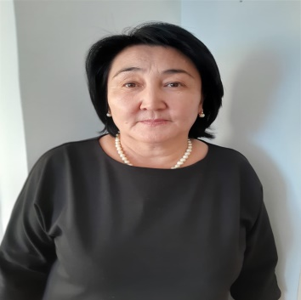 | Саурамбаева Эльмира Нүсіпбекқызы  жоғары санатты  ПЦК жетекшісі, ұлттық топтардағы қазақ тілі мен әдебиеті пәнінің оқытушысы
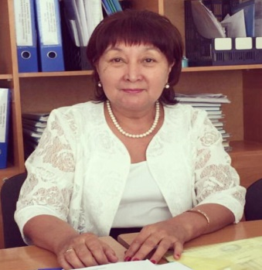 | Құсайынова Күләнда Ешетайқызы  жоғары санатты  Қазақ тілі мен әдебиеті пәнінің оқытушысы
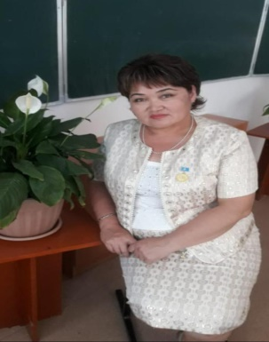 | Шарипбаева Асемкул Турдекеқызы  жоғары санатты  Қазақ тілі мен әдебиеті пәнінің оқытушысы
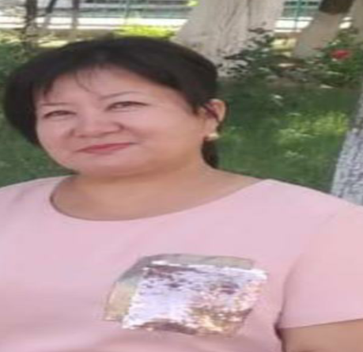 | Нурбекова Ақмарал Маметқазықызы  жоғары санатты  Қазақ тілі мен әдебиеті пәнінің оқытушысы
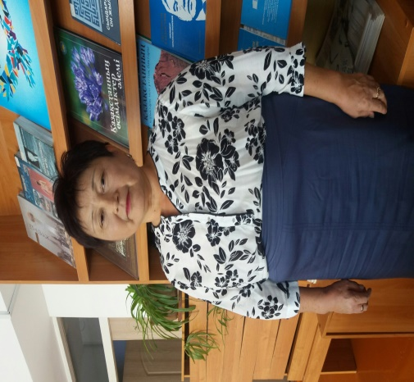 | Қожабергенова Рыскул Тұрғанқызы  жоғары санатты  Қазақ тілі мен әдебиеті пәнінің оқытушысы
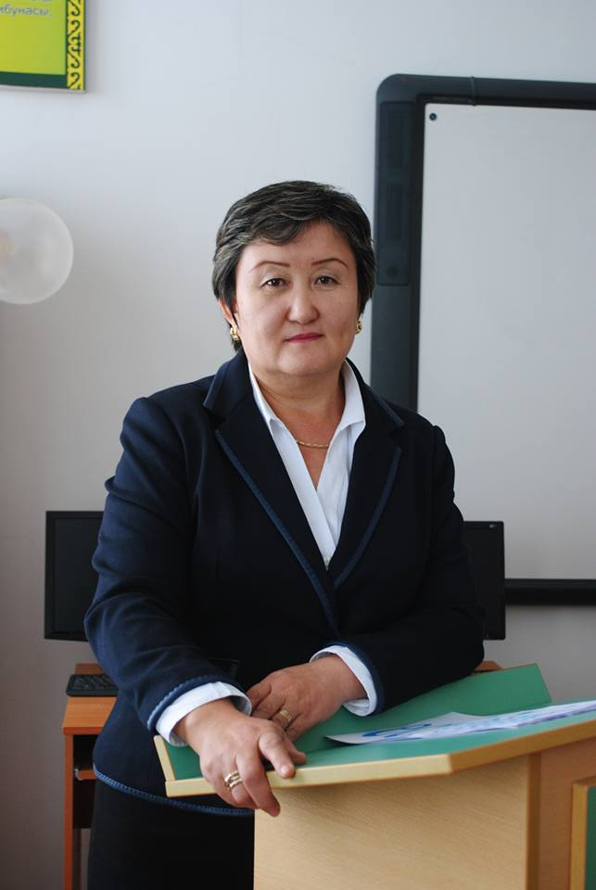 | Хахан Айжан  жоғары санатты  Қазақ тілі мен әдебиеті пәнінің оқытушысы
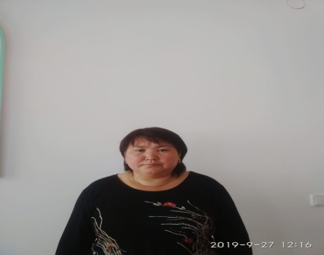 | Мұхамеджанова Маржан Дәулетқызы  Бірінші санатты  Қазақ тілі мен әдебиеті пәнінің оқытушысы
Бағдаулет Жазира Нұртазақызы
Жоғары санатты
Қазақ тілі мен әдебиеті пәнінің оқытушысы
Құрабалдиева Клара Бавашқызы
Жоғары санатты
Қазақ тілі мен әдебиеті пәнінің оқытушысы
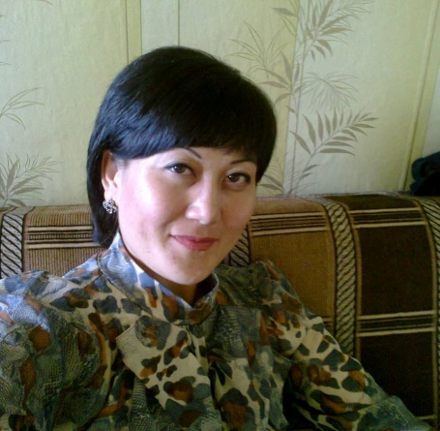 | Балғабекова Гүлжанат Тілебалдықызы  Бірінші санатты  Қазақ тілі мен әдебиеті пәнінің оқытушысы
Ағымов Самат Құрманғалиұлы
Жоғары санатты

Қазақ тілі мен әдебиеті пәнінің оқытушысы

Оразқан Алмагүл Сембайқызы
Екінші санатты

Қазақ тілі мен әдебиеті пәнінің оқытушысы
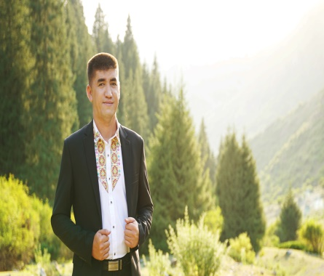 | Тохтахунов Молутжан Ахметович  Екінші санатты  Қазақ тілі мен әдебиеті пәнінің оқытушысы

